Det odlas över 1,2 miljoner amaryllisar i Sverige!
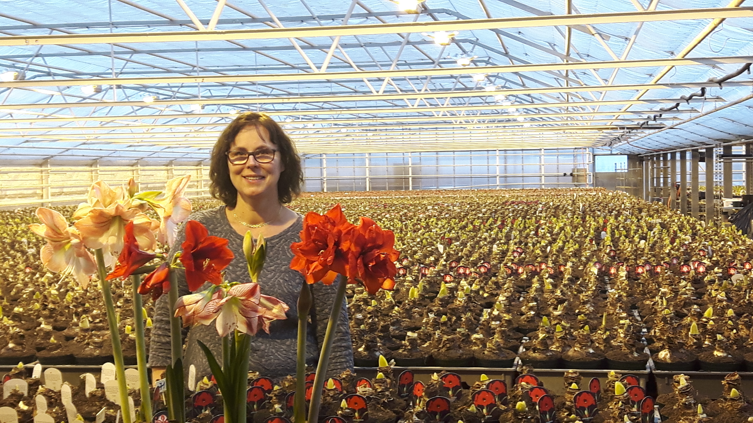
Amaryllis är en populär blomma till jul. Vad många kanske inte vet är att över 1,2 miljoner av amaryllisarna drivs fram i Sverige. Gustafslunds Handelsträdgård är ett av de företag som är specialiserade på lökblommor och VD Lena Karlsson berättar att suget efter amaryllis är stort.

Hos Gustafslunds Handelsträdgård i Eskilstuna är växthusen fulla av amaryllis. Redan i slutet av september startade arbetet med att plantera lökar och efter ca tre veckor inne i värmen var de första amaryllisarna klara att leverera. Amaryllislökarna köps främst in från Sydafrika, Brasilien, Peru och Holland.
-Jag tycker det är fascinerade hur lång tid det tar att få fram en amaryllislök. Innan vi kan plantera den här hos oss har den planterats om flera gånger vilket innebär att löken är två till tre år. Så det döljer sig mycket arbete bakom de vackra julblommorna! berättar Lena Karlsson.
Den 19 november firas Amaryllisens dag och hos Gustafslunds Handelsträdgård är det bråda dagar då det är många blomsterlökar som ska hinna packas och levereras. Intresset för amaryllis är stort och suget efter julens drottning märks tydligt.
-Vi packar amaryllisarna när knoppen kommit upp helt ur löken och minst två av knopparna ska vara synliga. Det är det optimala stadiet för att kunden ska kunna se när amaryllisen växer och utvecklas. Amaryllisar som köps till Amaryllisens dag är perfekta att njuta av under advent, berättar Lena.

Gustafslunds Handelsträdgård har ett brett sortiment av amaryllis och erbjuder drygt 40 sorter. Olika nyanser av rött är populärast, men det finns även vita, rosa och flera olika tvåfärgade varianter. Storleken på löken skiljer sig också, från mini till jumbo. Totalt driver Gustafslunds Handelsträdgård varje år fram runt 350.000 amaryllis i olika färger, former och lökstorlekar.
-Vill du köpa en amaryllis från en svensk odlare ska du titta på etiketten och välja ett exemplar med märkningen Svenskt Sigill eller Från Sverige. Då får du en amaryllis av hög kvalitet som bjuder på blomning under lång tid, förklarar Lena.

Lenas tips för att lyckas med amaryllis:
Amaryllis kan placeras i fönster eller en bit in i rummet.
Vattna sparsamt - annars blir stjälkarna så långa att krukan lätt tippar. Om den tippar – använd amaryllis som snittblomma i stället.

Lenas tips för den som vill spara sin amaryllis till nästa år:
Skär bort den utblommade stjälken.
Efter blomningen ökas vattningen och blomsternäring tillsätts en gång i veckan.
Under sommarhalvåret kan amaryllisen gärna placeras utomhus och skötas som en vanlig krukväxt. Innan frosten kommer tas krukan in, vattningen minskas för att upphöra i oktober-november. Bladen vissnar nu sakta ner och löken går i vila. Den kan under viloperioden stå i rumstemperatur eller sval källare.
Fram i februari kan man börja titta efter en ny blomknopp. Då planteras den om, tas fram i fönstret och drivningen börjar på nytt.

